Техника спасения: Насосно-рукавный комплекс «Водолей»

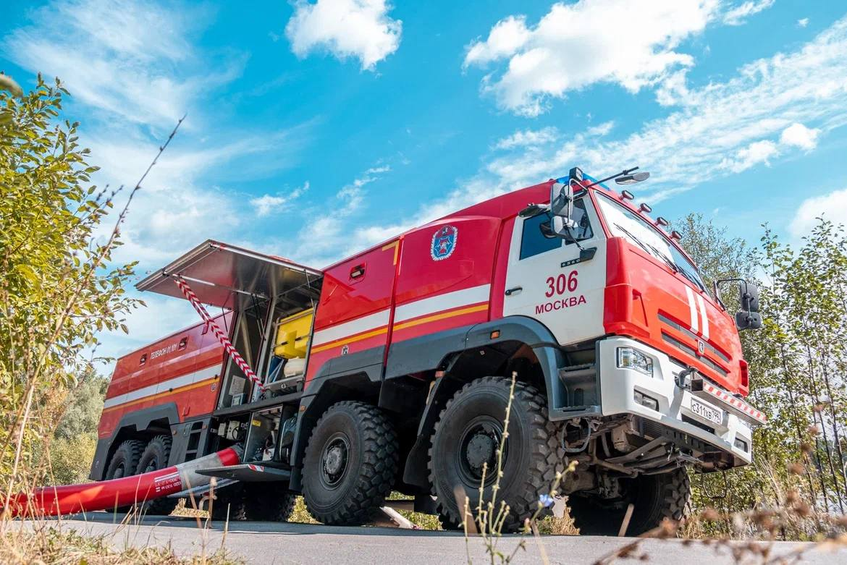

Цикл статей о специальной пожарной технике, стоящей на вооружении одного из наших подразделений – столичного Пожарно-спасательного центра, продолжается.

После автомобиля пожарного специальной резки «Кобра» мы узнаем побольше про мобильный высокопроизводительный насосно-рукавный комплекс «Водолей». Расскажем, в каких случаях применяется этот вид техники и какими техническими характеристиками он интересен.

НРК-А «Водолей», как ещё сокращённо называют этот вид техники, был разработан в 2020 году для решения конкретной задачи – перекачки больших объёмов воды в условиях удалённости водоисточников. Помимо доставки боевого расчёта к месту происшествия, этот автомобиль можно использовать при ликвидации крупных природных и техногенных пожаров, на аварийно-спасательных работах при наводнениях и подтоплениях, ликвидации аварийных разливов нефти и обводнении торфяников.

Главная особенность «Водолея» в том, что он способен забирать воду как из подготовленных водохранилищ, так и из неподготовленных источников, например прудов или озёр. При этом глубина забора воды может достигать 30 метров, а расстояние от места забора воды до НРК-А – 50 метров.

В Пожарно-спасательном центре Москвы машина базируется в отряде №306 Новомосковского административного округа.